**EXCELENTÍSSIMO SENHOR PRESIDENTE DA CAMARA MUNICIPAL DE SUMARÉ**

**INDICO**, ao Exmo. Senhor Prefeito Municipal, que determine ao departamento competente providências urgentes no sentido efetuar a Operação Tapa Buracos na Rua Joaquim Gualberto de Carvalho, próximo ao cruzamento com a Rua Leonir Dutra Pereira Pq Bandeirantes I, Sumaré.

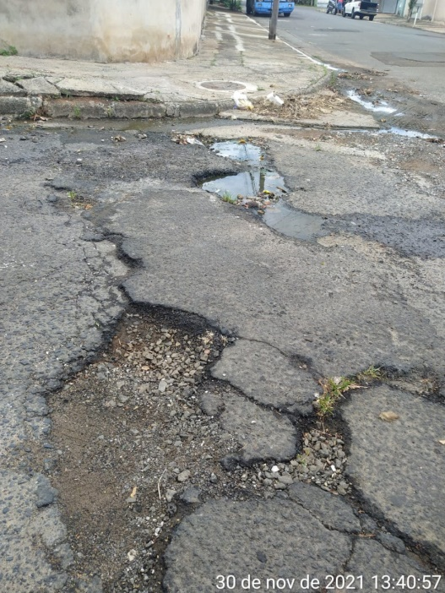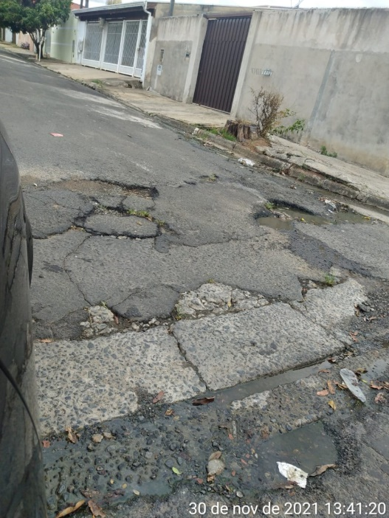

A solicitação se faz necessária tendo em vista que o local na referida rua do esta em más condições de pavimentação prejudicando o tráfego de veículos e de pedestres, causando transtornos ao moradores locais e transeuntes, com acumulo de agua da chuva, aumentando os risco de acidentes, conforme imagem acima.

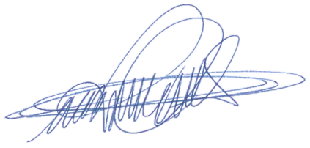Sala das sessões, 07 de dezembro de 2021.

**DIGÃO**

**VEREADOR**